Период: с 06.05.20 по 08.05.20 4-5 лет
Утренняя гимнастика

Рекомендуемые упражнения и игры
Общеразвивающие упражнения без предметов

- «Бабочки машут крыльями». И. п. — ноги слегка расставлены, руки вниз. В.: поднять руки в стороны, помахать ими, опустить вниз
- «Бабочки сели на цветы». И. п. — ноги слегка расставлены, руки вниз. В.: присесть, руки положить на колени, опустить голову, вернуться в и. п.
- «Бабочки летят». И. п. — ноги шире плеч, руки внизу. В.: наклониться вперед, развести руки в стороны, вернуться в и. п.
- «Бабочки качаются на цветах». И. п. — ноги слегка расставлены, руки внизу. В.: наклониться вправо (влево), вернуться в и. п.
- «Прыжки». И. п. — ноги слегка расставлены, руки на поясе. В.: на месте на двух ногах, вокруг себя вправо и влево, чередовать с ходьбой.

- Ходьба по веревке приставным шагом.
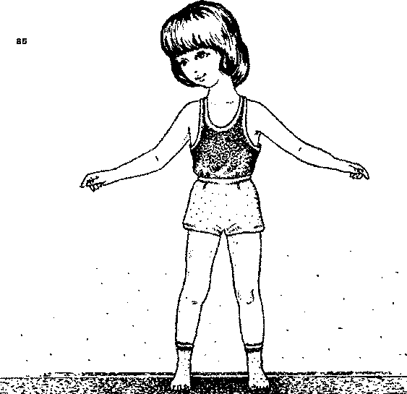
- Прыжки с короткой скакалкой
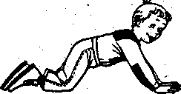
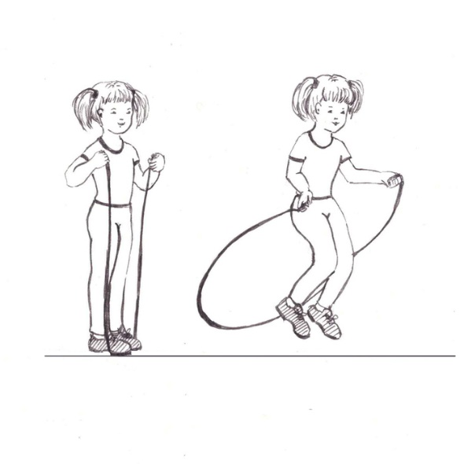
Веселый тренинг «Гусеница»
Для развития мышц рук, ног, гибкости
Встаньте на четвереньки. Подтяните колени к рукам, не отрывая ног от пола. А потом переставьте обе руки одновременно вперед как можно дальше. Так и передвигается гусеница в поисках еды. А теперь вы все — гусеницы — поползли!

Игра малой подвижности «Все спортом занимаются». Ребенок стоит и выполняет движения в соответствии с текстом, который произносят совместно со взрослым.

Руки согнуты в локтях, наклоны в стороны. Сжимать и разжимать пальцы в кулак. Имитировать плавание.
Скачет лягушонок: «Ква-ква-ква!»

Плавает утенок: «Кря-кря-кря!»

Все вокруг стараются, Спортом занимаются.
Быстрая синица: «Тюр-лю-лю».

В воздухе кружится: «Тюр-лю-лю!»

Все вокруг стараются, Спортом занимаются.

Маленький бельчонок Скок-скок-скок!

С веточки на веточку Скок-скок-скок!

Все вокруг стараются, Спортом занимаются.

Сжимать и разжимать пальцы в кулак. Одна рука вверх, другая — вниз.
Менять положение рук.
Махи руками, как крыльями.
Соединив ладони перед собой, приседать.
Одна рука вверх, другая — вниз.
Менять положение рук.
Прыжки вверх.
Прыжки на месте вперед-назад.
Одна рука вверх, другая — вниз.
Менять положение рук.

